Tillsynsbegäran – information om höga naturvärden i avverkningsanmälan A 22969-2025 i Falu kommun
Denna tillsynsbegäran behandlar höga naturvärden i avverkningsanmälan A 22969-2025 i Falu kommun som inkom 2025-05-13 och omfattar 9,1 ha.
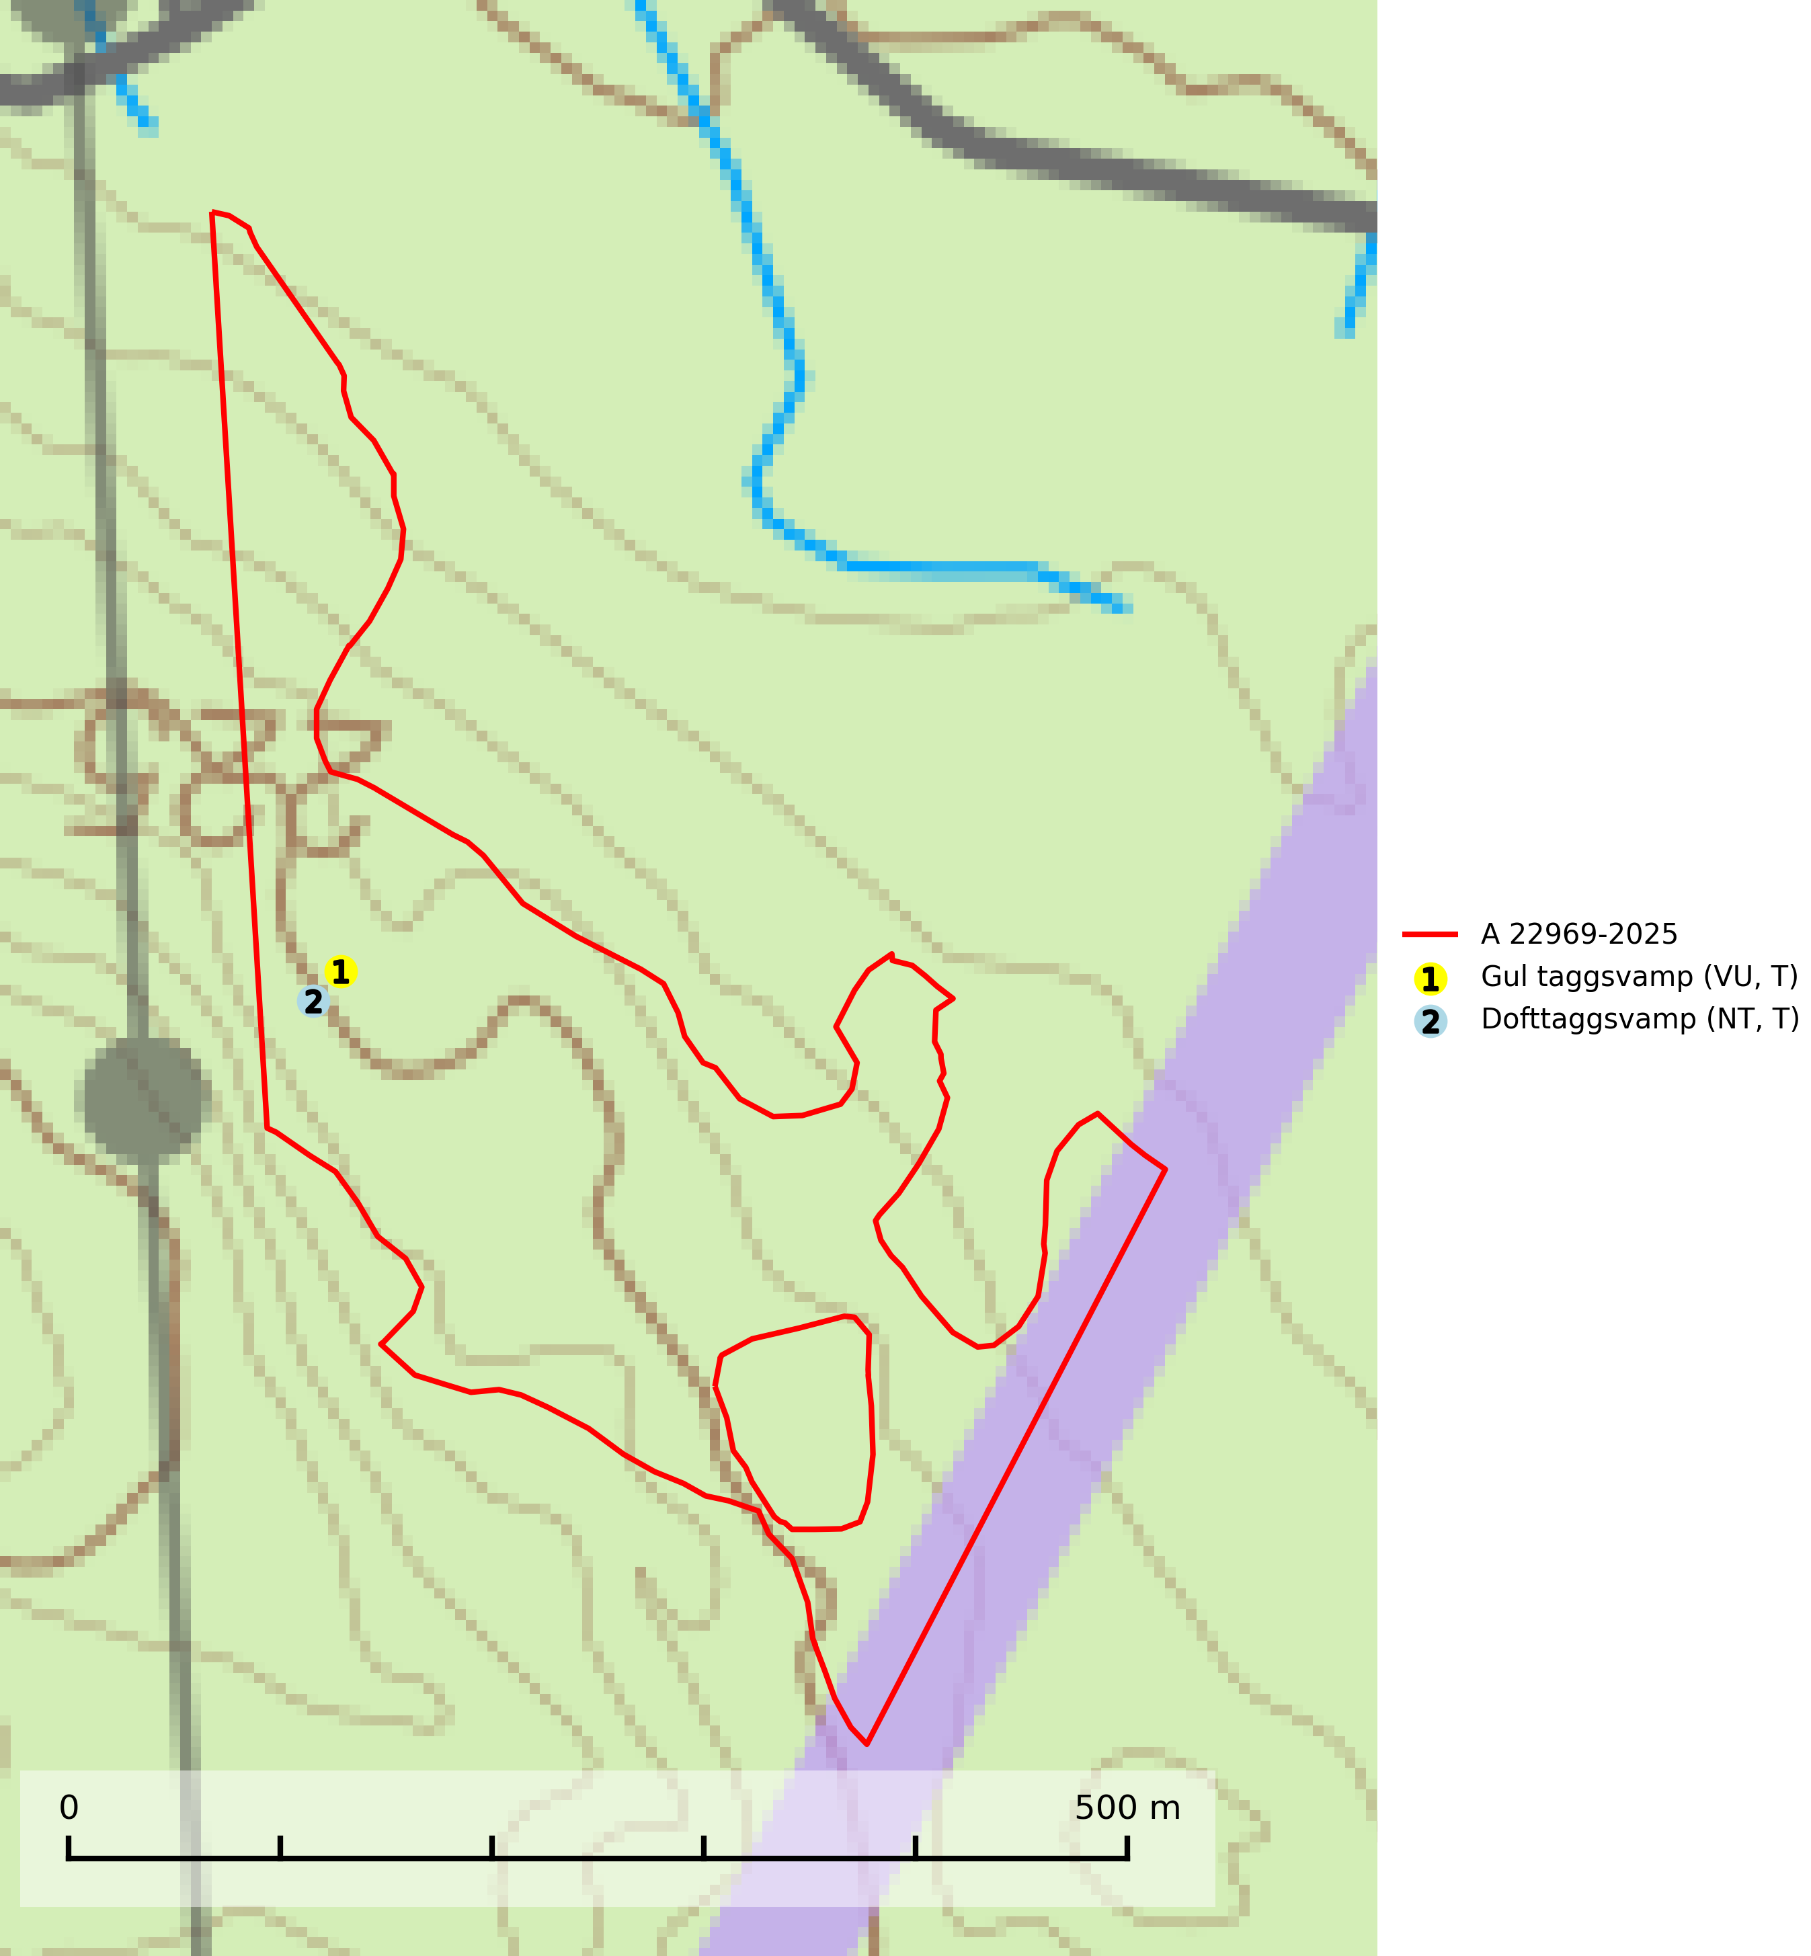
Figur 1. Fyndplatser för naturvårdsarter i avverkningsanmälan. Markörer utan svart kant är placerade på fyndplatsen. Markörer med svart kant är placerade vid sidan av fyndplatsen har ett svart streck som visar fyndplatsens exakta position. Kartans mittpunktskoordinat är N 6723313, E 568462 i SWEREF 99 TM.
I avverkningsanmälan finns fynd av 2 naturvårdsarter, varav 2 är rödlistade och 2 är typiska (T): gul taggsvamp (VU, T) och dofttaggsvamp (NT, T). Se Figur 1.

Tillsynsbegäran
Vi begär härmed att Skogsstyrelsen fattar beslut enligt miljöbalken som säkerställer att skogens höga naturvärden bevaras samt att EU-lagstiftning efterlevs och att artskyddsbrott förhindras.
Vi önskar även ta del av de ställningstaganden och beslut som myndigheten meddelar till följd av aktuell avverkningsanmälan och föreningens inlaga (se 34 § förvaltningslagen).

Naturvårdsarter och fridlysta arter
Nedan följer beskrivningar av de naturvårdsarter och fridlysta arter som har sina livsmiljöer och växtplatser i den avverkningsanmälda skogen. De påträffade naturvårdsarterna är ett tydligt kvitto på att det rör sig om en skog med höga naturvärden.
Gul taggsvamp (VU) bildar mykorrhiza med gran i äldre barrskog med lång kontinuitet. Förekommer på kalkrik eller annan basiskt påverkad mark, ofta i källpåverkade miljöer. Den totala populationen i landet har minskat kraftigt och bedöms fortsätta minska till följd av avverkning av äldre barrskog med lång trädkontinuitet. Minskningstakten överstiger gränsvärdet för sårbar (VU). Arten tål inte en slutavverkning utan kräver ett kontinuerligt äldre trädskikt med gran. Slutavverkning, kraftig gallring och skogsmarksgödsling måste helt undvikas och lokalerna bör skyddas formellt. Gul taggsvamp är typisk art för 9050 Näringsrik granskog (SLU Artdatabanken, 2026).
Dofttaggsvamp (NT) bildar mykorrhiza med gran i framför allt äldre ängsgranskog eller örtrik granskog av frisk lågörttyp. Arten hotas huvudsakligen av slutavverkning och den överlever sannolikt inte en avverkning eftersom den är beroende de levande barrträdens rötter. Troligen missgynnas den av allt för hård gallring eller plockhuggning om huggningen inte efterföljs av skogsbete. Fler örtrika barrskogar, särskilt de med trädkontinuitet, måste skyddas i större utsträckning än vad som tidigare gjorts. Dofttaggsvamp är typisk art för 9050 Näringsrik granskog (SLU Artdatabanken, 2024).

